# 练习二报告

一、最小距离分类器

实验参数：选取向量形式与测试图片最接近的训练图片，将它作为测试图片的类别。

实验结果：图像的类别识别结果和每个类别的判别错误个数见“实验数据.xlsx”，从中可以看出，总共错误判断的个数是20，所以该方法的准确率是**90%**。

1. **PCA**

参数选择：选取不同的特征向量个数，分别测试其分类结果的正确率（如下图标所示），同时给出了选取100个特征向量和200个特征向量时的几个特征脸。

**2.1 选取100个特征向量**

选取100个特征向量，即得到100个特征脸，其中的第1、50、100个特征脸显示如下

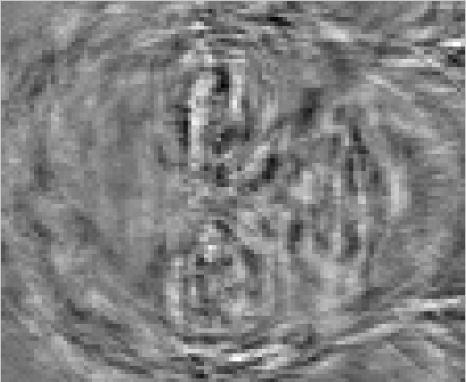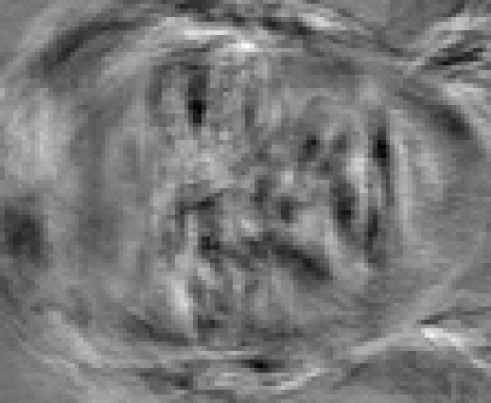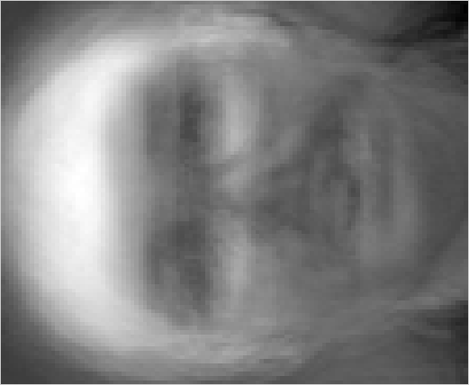

**2.1 选取200个特征向量**

选取200个特征向量，即得到200个特征脸，其中的第1、10、150、200个特征脸显示如下

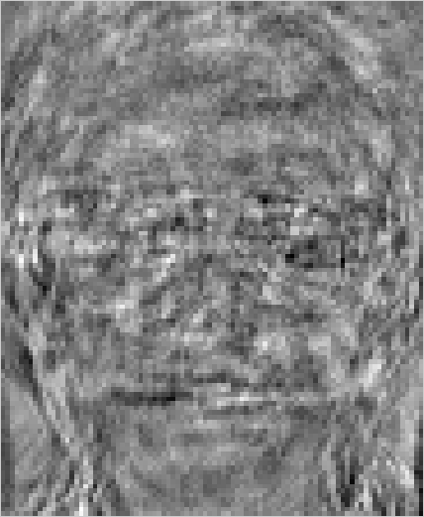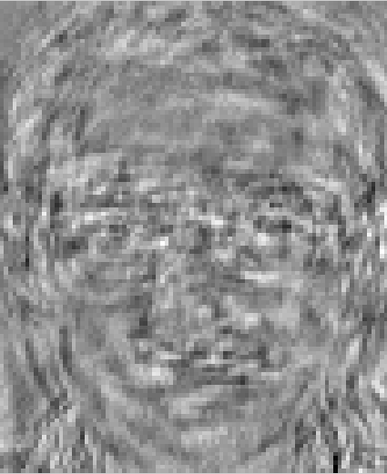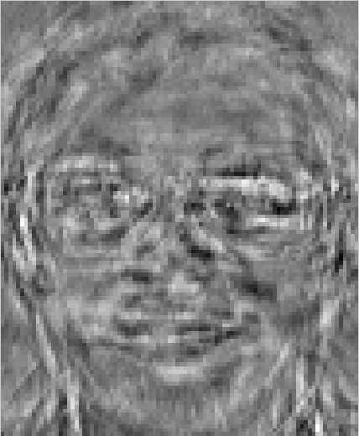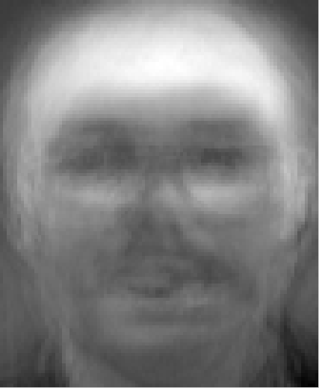

1. **EigenFace+FisherFace**

按照题目所要求，先通过在训练数据上运用EigenFace方法得到N-C个EigenFace（这是因为后面求FisherFace时Sw的秩最多为N-C），然后将训练数据投影到N-C个EigenFace向量上，在EigenFace空间应用Fisher方法（LDA），求出C-1个鉴别向量（因为总共有C个类）。其次，将训练数据和测试数据都投影到C-1个鉴别向量上，得到C-1个鉴别特征，这C-1个鉴别特征构成数据的特征向量。最后，通过计算特征向量之间的最小距离来进行最小距离分类。（其中N为样本数，本实验中为200，C是类别数，本实验中为40）

测试结果见“实验数据.xlsx”，最后的准确率为81.5%。实验结果较之前的纯EigenFace差，可能的原因是训练的样本数太少，导致在从EigenFace空间向FisherFace空间投影时损失的信息较多。

1. **Efficient FisherFace**

由Ke Liu的论文可知J(W)=|SB|/|SW|的优化问题等价于J’(W)=|SB|/|St|的优化问题，故只需要求如下等式的本证向量即可

$$S_{B}w_{i}=λS_{t}w_{i}$$

由于St的秩为至多为N-1，故对于三方法，最多可以选择N-1个EigenFace来组成EigenFace空间，从而提高结果的准确率。

最终结果见“实验数据.xlsx”，最后的准确率为89.5%。较三方法有一定程度上的提高。